
Саратовский завод конвейеров «Феникс»
ИНН/КПП: 6451003661/645101001
Адрес: 410039, г. Саратов, Крымский проезд, дом №1, литер Г.
Сайт: http://конвейер-транспортер.рф
8 (8452) 98-75-15, 98-75-17 E-mail: zpo-feniks@yandex.ru

Опросный лист на накопительный конусный стол
- Укажите размеры накопительного стола:
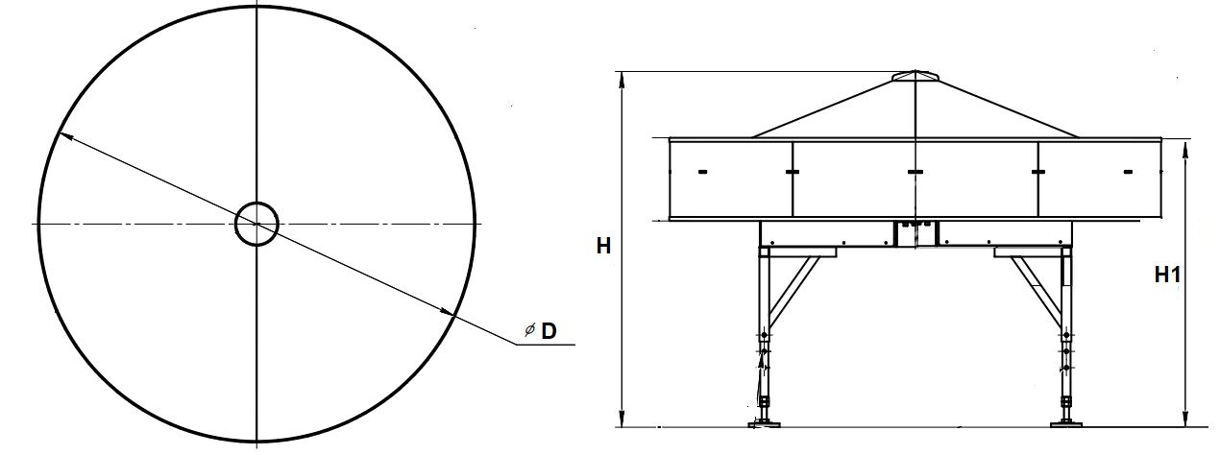

D – диаметр | H – высота от пола до конуса | H1 – высота от пола до края борта | Количество столов
1 | 2 | 3 | 4

Наимено-вание груза | Особенности груза (абразивный, липкий, сырой, жирный и т.д.) | Температура груза, С | Размеры груза, мм |  |  | Нагрузка на стол, кг
Наимено-вание груза | Особенности груза (абразивный, липкий, сырой, жирный и т.д.) | Температура груза, С | L, длина | B, ширина | H, высота | Нагрузка на стол, кг
1 | 2 | 3 | 4 | 5 | 6 | 7
- Опишите груз:

- Характеристики стола и бортов:
Скорость, об/мин | Производи- тельность, т/час | Количество часов работы в сутки, час | Высота бортиков, мм
1 | 2 | 3 | 4

- Характеристики электрической части стола:
Напряжение, 220 В/380В | Шкаф управления (да/нет) | Регулировка скорости: да/нет | Аварийная кнопка остановки
Напряжение, 220 В/380В | Шкаф управления (да/нет) | Регулировка скорости: да/нет | Да/нет | Кол-во шт
1 | 2 | 3 | 4 | 5

- Вид опор (см. картинку ниже) –
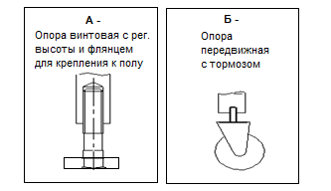
- Материал и характеристики металлоконструкции:
Столешница и борт, черн.ст/нерж.ст. | Рама-тумба, черн.ст./нерж.ст.
1 | 2
- Условия эксплуатации:
t˚ окр. среды, С |  | Влажность |  | Запыленность
от | до | Норм. | Повыш. | Норм. | Повыш.
1 | 2 | 3 | 4 | 5 | 6

- Груз подается на стол с конвейера или оператором?
  - Груз принимается со стола оператором или роботом?

- Дополнительные услуги:
Доставка конвейера |  | Шеф-монтаж |  | Монтаж
Да/Нет | адрес | Да/Нет | адрес | Да/Нет | адрес
1 | 2 | 3 | 4 | 5 | 6

- Заказчик:
Наименование предприятия | Город (адрес) | Контактное лицо | Телефон | E-mail

- Где Вы о нас узнали:
Поисковые системы. | Торгово-промышленные палаты. | Сервисы для поиска производственных компаний. | (Ваш вариант)

